Laterne, Laterne

Unser diesjähriger Laternenumzug findet am **9.11. um 17:00 Uhr statt.** Geplant ist ein gemeinsamer Spaziergang mit den selbst gebastelten Laternen der Kinder. Anschließend möchten wir den Abend bei Hotdogs und Punsch mit Ihnen ausklingen lassen.

Die Hotdogs können Sie im Vorfeld in den jeweiligen Gruppen für 50 Cent erwerben und erhalten dann Wertcoupons, die Sie am Laternenfest einlösen können. Der Punsch ist für alle mehrkostenfrei erhältlich.

Des Weiteren möchten wir Sie bitten, einen eigenen Becher für Getränke mitzubringen.

Es hat sich in den letzten Jahren bewährt auf Kerzen in den Laternen zu verzichten und stattdessen einen elektrischen Laternenstab zu verwenden.



Bei Fragen sprechen Sie uns gern an.



Mit freundlichen Grüßen

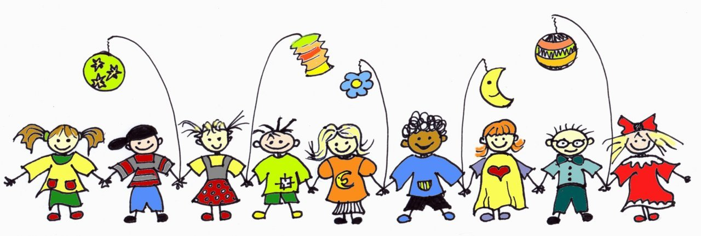Ihr Kita Team